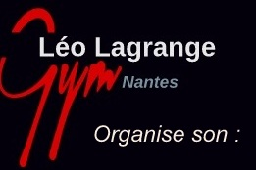 O
club.quomodo.com/leolagrangegym

Vide Grenier

Dimanche 07 mai 2023

De 8H00 A 18H00
Parc du Grand Blottereau
Bd Auguste PENEAU
44300 NANTES

Emplacement (4mx3m) à 11€ l’Unité

RESTAURATION SUR PLACE

Documents à joindre avec votre règlement :

►Photocopie recto et verso de votre pièce d’identité
►Règlement à l’ordre de Léo Lagrange Gymnastique
►Ouverture vers 6h30-6h45 pour les exposants
Confirmation uniquement par mail ou SMS.

Personne à contacter : Patrice ROUAUD
40 Bd Jules VERNE - Bât. A1
44300 NANTES
Portable : 06 32 40 95 98 Mail : prouaud44@gmail.com

